项目名称
北京CBD 区域城市家具提升项目

总体要求
随着北京商务中心区核心区逐步的建成落成，北京CBD的城市形态已趋于完整，形成了比肩国际的城市风貌，向世界展现了中国式现代化发展的卓越成就。当前，城市建设的重心正从宏观的城市天际线转向人的视平线范围，在城市街道整体建设运营的基础上，塑造具有高辨识度、统一协调的城市风貌和街道形象。
北京CBD着力营造连贯舒适的步行网络与开放共享的公共空间，构建以人为本的流动体验。通过优化城市家具的整体布局与功能整合，增强区域的街道品质感与空间场所活力，为实现精细化的城市运营提供空间载体。

项目范围
以CBD西北区为主要区域，结合核心区主要道路，东至东三环北路(含东三环至针织路之间的光华路段)、南至建国门外大街、西至东大桥路，北至朝阳路。
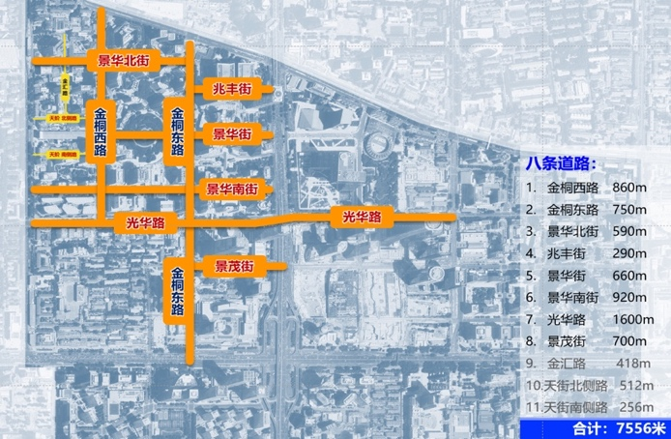

采购内容
1、市政箱体
针对市政道路、路侧绿化带等道路红线范围内的各类型箱体（包含电力、通讯、交通等）进行一体化包装，采用金属框架及面材，形成整体统一的外观面貌。应根据各类型箱体的相关技术要求，保障开门角度、通透率、使用方法等方面满足实际的运营需求。各类箱体的规格主要分为以下十二类，以下尺寸仅为示意，须根据现场情况核定精准尺寸。
类别 | 尺寸（mm） | 单位 | 数量 | 备注
A | 656*556*1280 | 个 | 5
B | 956*806*1800 | 个 | 27
C | 1006*876*2200 | 个 | 18
D | 1406*806*1280 | 个 | 2
E | 1406*1056*2000 | 个 | 9
F | 1956*1206*2000 | 个 | 13
G | 2256*1906*2000 | 个 | 4
H | 2956*2006*1980 | 个 | 5
I | 3206*2606*215 | 个 | 5 | 无需顶盖
J | 3206*2356*2850 | 个 | 6 | 无需顶盖
K | 4556*2556*2800 | 个 | 3 | 无需顶盖
L | 4706*1356*2670 | 个 | 9 | 无需顶盖
注：以上为主要的类型规格，应根据现场的实际情况分别确定每一个箱体的具体尺寸、安装方式确保适用性。应确保箱体围挡结构不影响设备使用，不影响人行道的人员通行等。

2、移动花箱：
根据街道的实际需求，设置更新各类型花箱，落实使用功能，精简总体数量，统一外观样式。各类花箱的规格数量主要分为以下四类：
A：800*500mm，数量：44个，主要设置在道路路口的人行道外侧，阻挡车辆进入人行道范围。
B：2000*850*200mm，数量：90个，主要设置在道路上的非机动车停放区两端，配合停车标线界定非机动车的停放范围。
C：6000*1100*200mm，数量：64个，在有非机动车停放区的人行道上，且人行道与机动车道之间没有连续绿篱时，花箱设置在人行道外侧，形成非机动车与机动车道之间的阻隔。
D：600*600、500*700、800*500mm三个为一组的组合式设置，数量共114组，主要设置在人行道路口等节点空间，提升街道空间的绿化彩化效果。
E：2000*850*200mm，数量：173个，主要设置在人行道与二级地块的交界处，用于提示和阻隔非机动车的穿行和停放。

3、班车站牌
调整现有班车站牌的设置方式，牌体与周边灯杆或设施杆体合杆设置，移除班车站牌杆体，数量：9个。

4、小型交通标志牌
调整道路空间范围内非交管部门设置的交通标志牌，有合杆条件的标志牌应就近合杆设置，没有合杆条件的标志牌应移至道路红线以外设置。合杆数量：17个，移除数量：24个。

5、移除设施
1）阻车桩：移除区域内道路路口、路段的阻车桩，对于有切实需要的位置，采用花箱代替阻车桩，对于无法替代的阻车桩，采用统一的外观样式更新设置。数量：836个。
2）人行护栏：移除街道上无序设置的人行护栏或隔离栏杆，对于有切实需要的位置，采用统一的外观样式更新设置。数量：1533米。
3）停车诱导标牌：移除区域内管委会设置的停车诱导标牌。数量：24组。
4）非机动车停车标牌：移除现有的非机动车停放区标牌，标牌的指示功能由新设的花箱替代。数量：38个。
5）步道灯：移除部分道路上不再起作用的人行道步道灯。数量：70个。
6）企业自设标识标牌：对于街道范围内企业自设的logo塔、停车诱导标牌、客流标识等，存在侵占步道空间并影响交通体验的情况，予以移除。数量：16个。
7）企业自设设施：对于街道范围内企业自设的花箱、岗亭、阻车桩等设施，乘坐占用步道空间，影响行人通行的情况，予以移除。数量：花箱205个，岗亭2个，阻车桩45个。

图纸深化设计要求：
- 形象外观要求：根据立项文件确定的总体效果进行深化设计，按照实际的材质、规格、颜色及表面处理完成各类城市家具的深化设计方案，完成五视图、工艺加工图等图纸。确保立项文件所要求的效果实现。
- 结构工艺要求：深化设计应完整呈现各类设施的内部结构、连接方式、安装方式、地基基础做法、开门方式、日常使用状态、设备检修方式等与使用功能相关的构造细节，并根据需要制作样板以验证工艺结构和技术方法。
- 安装落地设计要求：深化设计应体现所有安装位置在实际空间中的结构关系，市政箱体包装应充分考量具体的围挡部位、围挡高度、围挡固定与开启方式等。人行道上的箱体包装应最大程度地减少对人行空间的占用。应根据现场的实际情况分别确定每一个箱体的具体尺寸、开门方向、安装方式等。
- 各阶段进程管理：施工前应当完成所有深化设计工作并经业主同意方可实施，施工过程中及时记录各项变更，施工验收完成后提交竣工备案图。
- 材料工艺细节：深化设计应通过节点图展现工艺细节，应体现具体材料规格并明确详细做法，标注材料型号、厚度、颜色等。主要材料应提供样品样板，业主确认后方可实施。

采购清单及技术参数
详见后附件一、采购清单
注：以上数量均为预估数量，最终以实际需求为准，本项目根据采购情况按实结算。

各品类实施阶段技术要求

城市花箱类

1）材料选型阶段
- 主体：采用厚度1.5mm 304#不锈钢板，需符合现行国家及相关标准，确保材质纯度与耐腐蚀性；同时需兼顾结构稳固性与景观隔离功能，板材需具备足够刚性，折弯后无明显变形。
- 金属漆材料：采用半哑光金属漆，漆面需均匀无流挂，优先选用知名品牌产品，符合国家现行相关标准；需具备耐候性，且与钢基材附着力强。

2）生产加工阶段
- 此类产品折弯弧度大、展面多，生产过程中需确保折弯处光滑无波浪纹，展面平整无变形。
- 为保证产品整体外观效果，焊接处需打磨平整后，方可进入下一道工序。
- 针对较大展面，为避免轻微撞击产生凹痕，需在内部背衬钢板，同时提升产品质感。
- 板材表面需先进行打磨处理，再开展喷漆工艺，油漆选用具备耐候、耐高温及耐低温性能的半哑光油漆。
- 花箱内部采用镀锌方管结构，切割后的位置需重新做防锈处理，避免生锈造成箱体二次污染。
- 产品边缘需打磨光滑，防止割手。
- 喷漆工艺细节：明确喷漆层数（如底漆 1 层 + 面漆 2 层）及干燥要求（每道漆干燥时间≥4 小时，避免未干叠涂导致漆面开裂）；喷漆前需对板材表面进行除油处理（可通过打磨或用中性除油剂擦拭），确保油漆附着力。

3）现场安装阶段
- 安装前：清理安装周边环境，设置施工警戒区域，安排专人维护现场安全。
- 原有花箱拆除（若有）：使用叉车拆除原有花箱，将其码放整齐至货车旁，同时清理干净地面。
- 组织多人配合，利用叉车卸车，并将新花箱摆放、安装在指定位置；拆除的旧花箱需及时装入货车运离现场。
- 安装完成后，清理施工现场，恢复周边环境原貌。
- 提前明确甲方摆放位置需求，根据甲方要求进行摆放（避免二次搬运）。

2、市政箱体类

1）材料选型阶段
- 主材铝方管：采用30*30mm铝方管，无弯折变形，具备良好的折弯、裁切性能（适配箱体转角、开门等异形结构）。
- 内部主结构：采用镀锌方管结构，应具备足够的强度、刚度与稳定性，符合工艺设计要求。

2）生产加工阶段
- 箱体尺寸不同，为确保设计效果落地，需进行现场实地测量、复核尺寸。
- 需在现场固定的箱体，需根据安装位置不同选择适配的生根方式，深化设计及生产阶段尽量兼顾安全性与美观度。

3）现场安装阶段
- 供货人须在安装前对安装点位进行勘测，地面条件、基础结构等情况。
- 所有需基础预埋的设施，其基础开挖尺寸、预埋件规格及定位必须严格按图纸施工。
- 安装过程中须采取有效保护措施，防止设施表面（如油漆、玻璃、亚克力）出现划伤、污染或损坏；安装完成后应立即移除所有保护膜并清理干净。
- 根据实际情况编制相关的《安装施工方案》。
- 施工现场须设置规范围挡及醒目的安全警示标识，材料、工具应堆放整齐，每日做到工完场清，最大限度减少对 CBD 区域正常办公、交通及环境的影响。
- 每个设施安装完成后，需进行自检，确保安装牢固、功能正常、外观完好。
- 管线冲突应对：勘测发现地下管线冲突时，可采取更换固定点位等调整方案；
- 临时固定：安装过程中需采取临时固定措施（如用脚手架或斜撑固定箱体），防止安装时倾倒，尤其针对高空安装场景。
- 所有箱体均在工厂预制，现场拼接安装，尽量避免大面积制作施工。

其他要求
- 交付地址：
以CBD西北区为主要区域，结合核心区主要道路，东至东三环北路(含东三环至针织路之间的光华路段)、南至建国门外大街、西至东大桥路，北至朝阳路。

2、交付时间：
合同签订后，在中标人收到业主通知且具备安装条件后的 4 个月内完成。

3、质保期：
整体质保期为2 年。

4、验收方式及标准：
业主自行组织验收。
中标人应根据批准的深化设计方案提交材料样板和实体样品，以经业主确认的图纸、样板、样品等作为最终验收的标准和依据，所有成品均需达到统一的品质要求方可通过验收。

5、质量要求
中标人所提供的货物必须是全新的、未使用过的（包括零部件），不存在材料或工艺上的缺陷，符合业主的预期使用目的，其质量符合国家质量标准（包括但不限于国家强制性标准）以及合同约定的规格和要求；如货物不符合上述要求，业主有权拒绝接收货物。

6、供应商资格要求
1.资质最低要求：具有独立的法人资格且营业执照处于有效期内。
2.利润表的复印件，无需提供审计报告附注。
3.信誉要求：
不得存在下述法律法规禁止的情形：
a.投标人为招标人不具有独立法人资格的附属机构（单位）；
b.投标人与招标人存在利害关系可能影响招标公正性；
c.投标人被责令停业，暂扣或吊销执照；
d..投标人进入清算程序，或被宣告破产，或其他丧失履约能力的情形；
e..投标人在近三年内（从投标文件递交截止之日起倒算）有骗取中标或严重违约或重大质量问题（以相关行业主管部门的行政处罚决定或司法机关出具的有关法律文书为准）；
f..投标人被市场监督管理部门在国家企业信用信息公示系统中列入严重违法失信企业名单；
g..投标人被最高人民法院在“信用中国”网站（www.creditchina.gov.cn）中列入失信被执行人名单；
h..在近三年内（从招标公告发布之日起倒算）投标人或其法定代表人、拟委任的项目经理有行贿犯罪行为；
i..近一年内（从投标文件递交截止之日起倒算）投标人因串通投标、转包、以他人名义投标或者违法分包等违法行为受到行政处罚；

附件一、采购清单

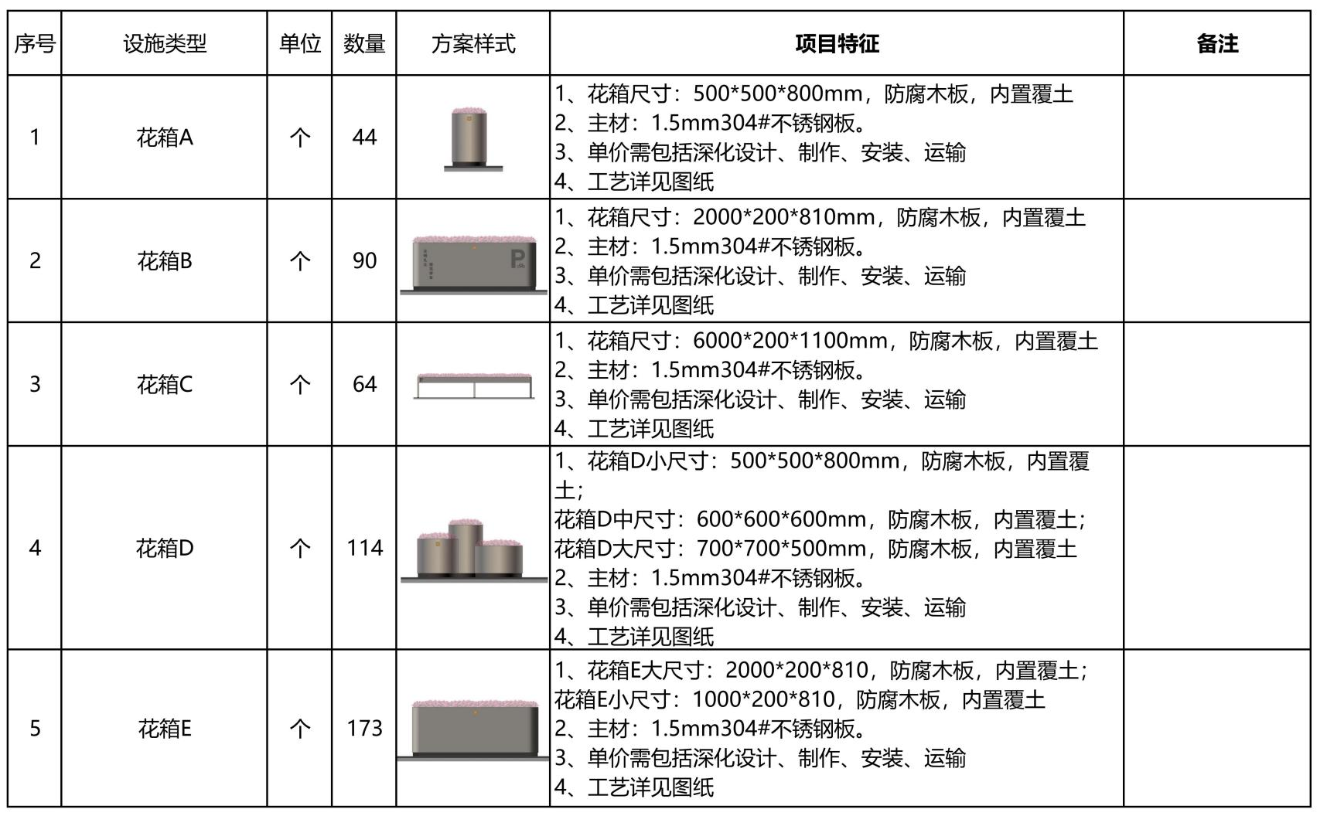

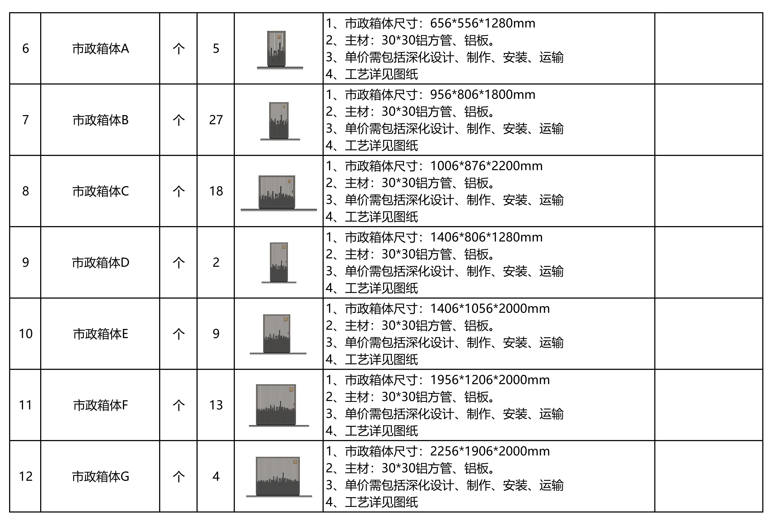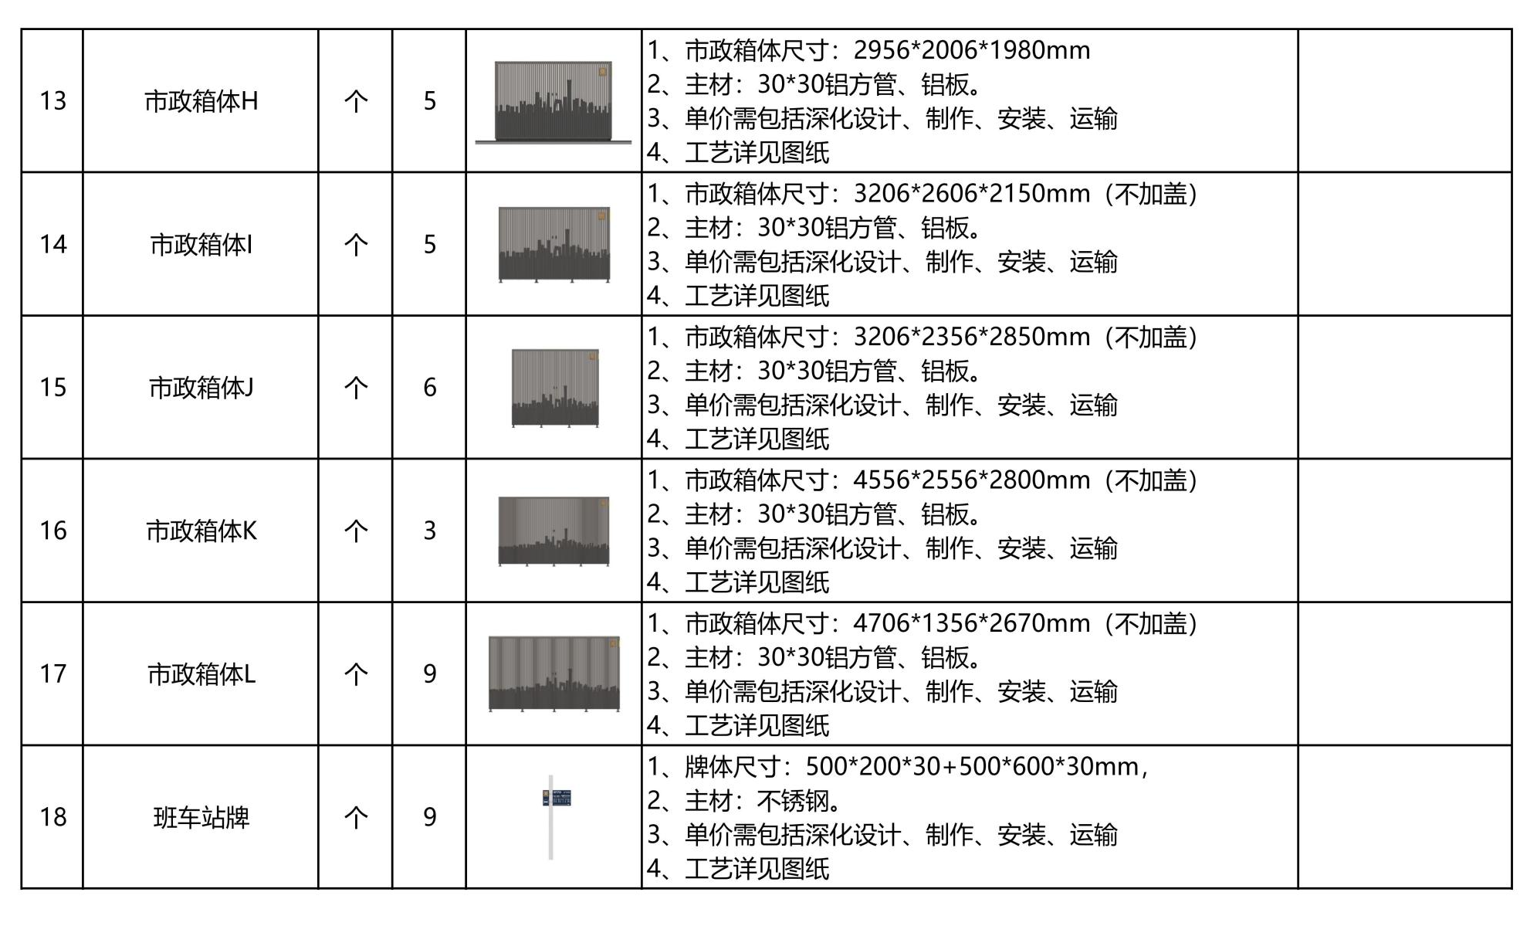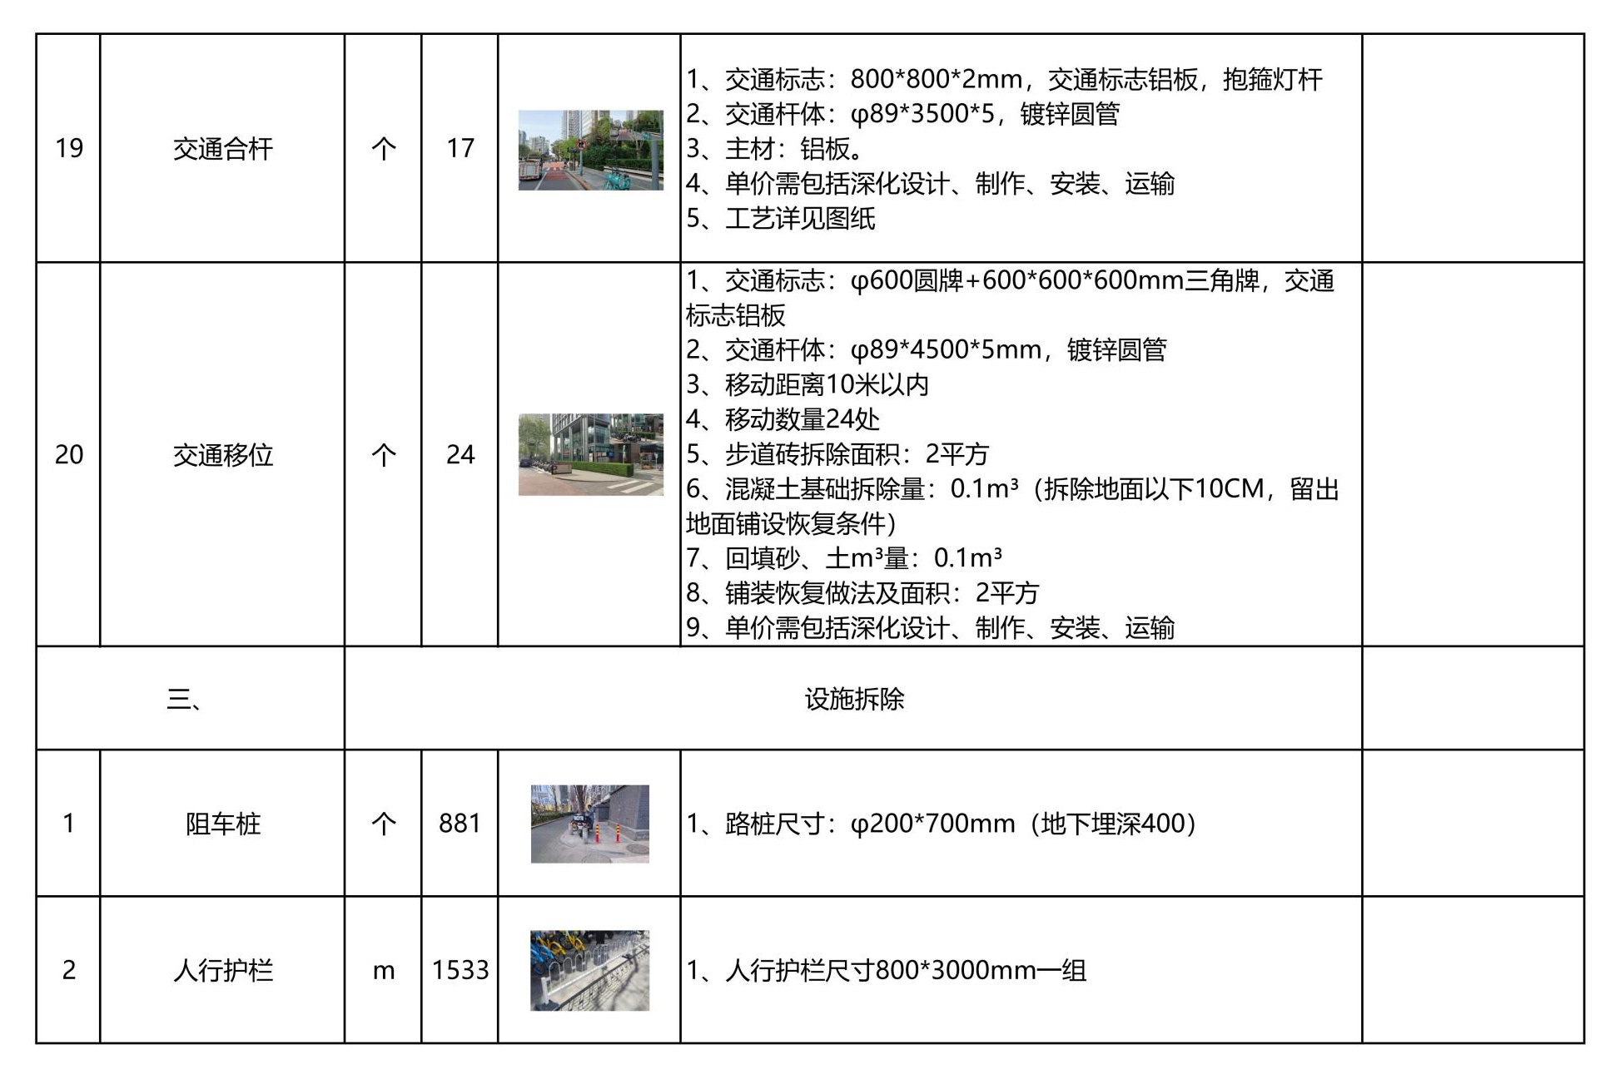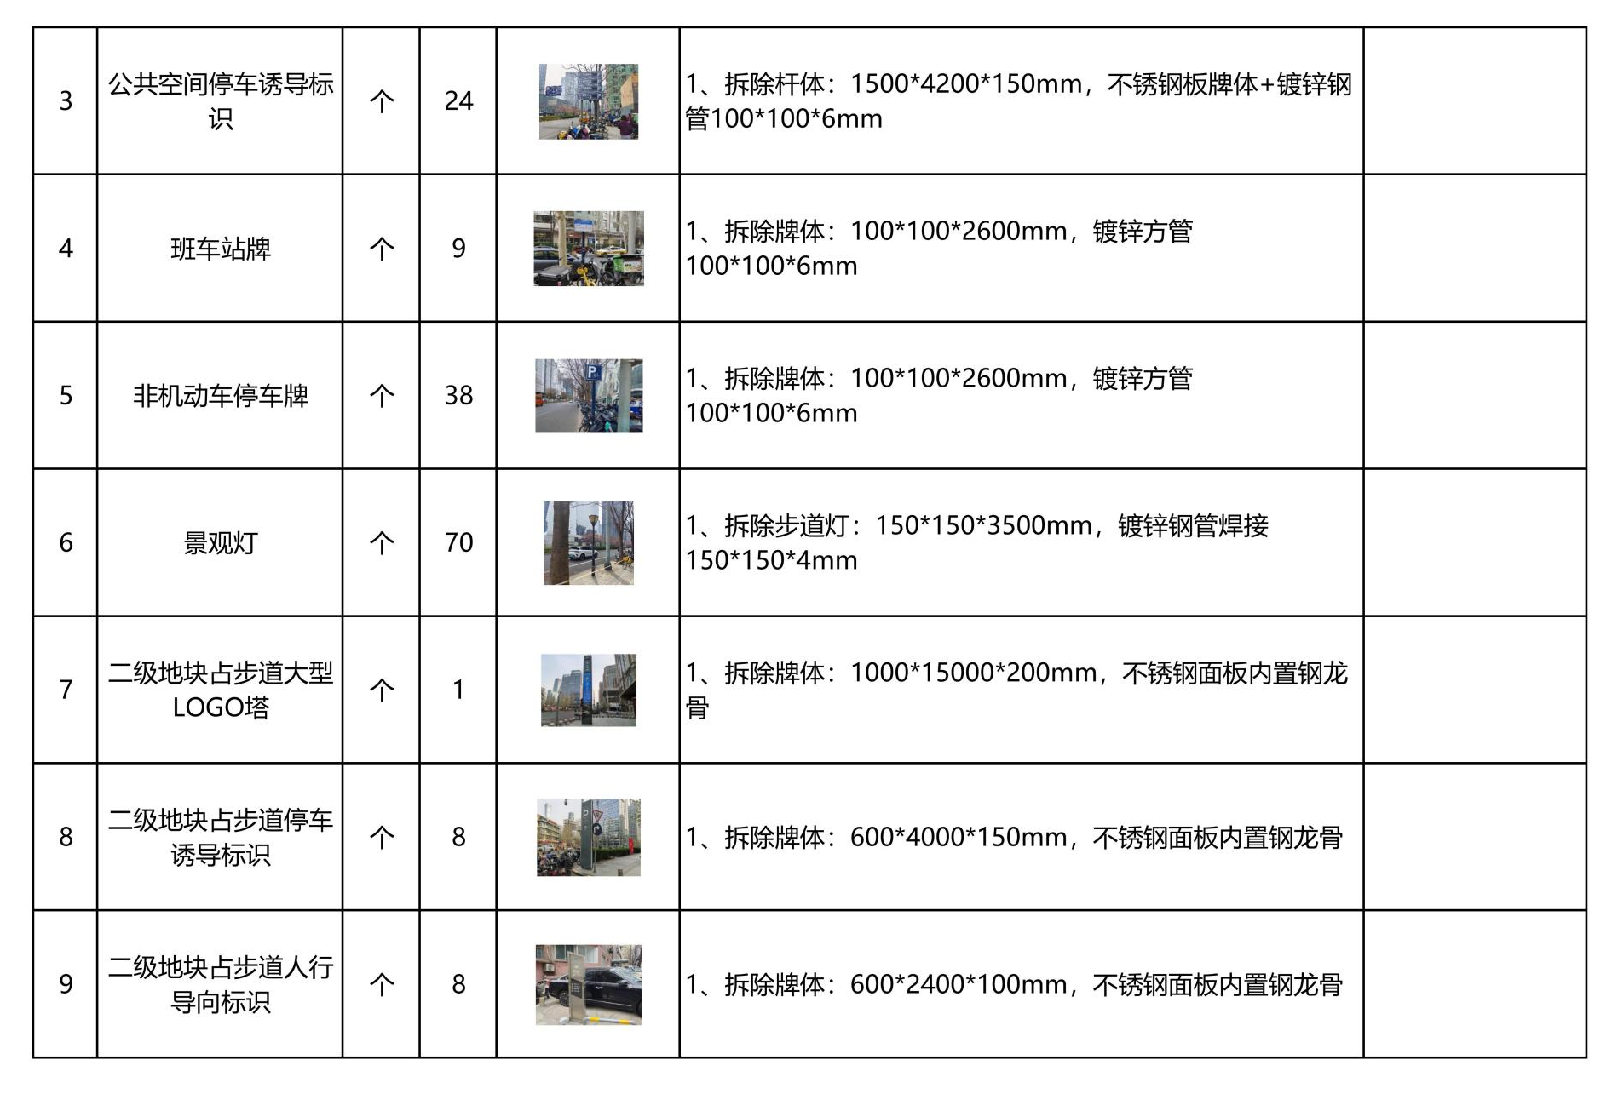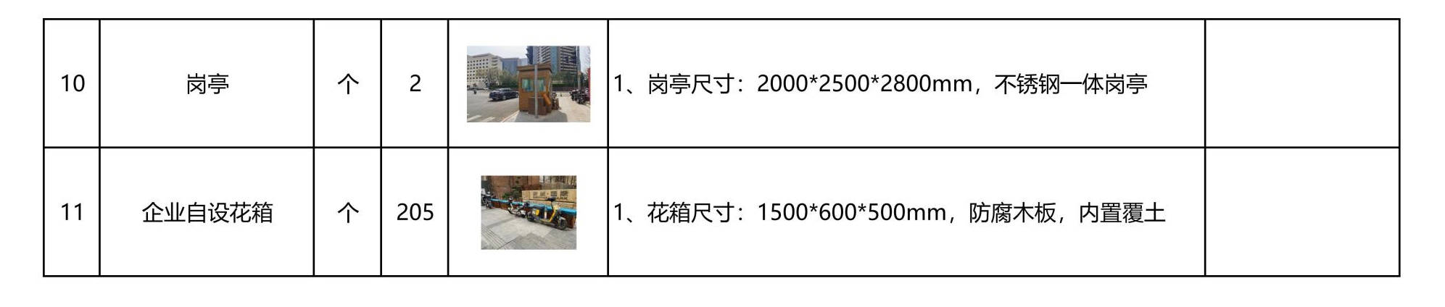
注：1.以上数量均为预估数量，最终以实际需求为准，本项目根据采购情况按实结算。
2.图纸详见附件二

附件二、图纸
